**Escuela Normal de Educación Preescolar**

**Licenciatura en Educación Preescolar**

**Ciclo Escolar 2020-2021**

[](http://187.160.244.18/sistema/Data/tareas/ENEP-00027/_Actividad/_has/00000000/7.png)

**¿Que son las artes visuales?**

**Unidad 1:** **Lo que sabemos sobre las artes visuales.**

**Maestro:** Silvia Erika Sagaón Solís.

**Curso:** Artes Visuales.

**Presentado por:**

Guadalupe Lizbeth Horta Almaguer #10

Saltillo, Coahuila 10 de marzo del 2021.

**¿Qué son las artes visuales?**

Se denomina artes visuales al conjunto de técnicas y disciplinas artísticas que van desde las artes plásticas tradicionales, hasta las tendencias más novedosas y poco convencionales que aprovechan las nuevas tecnologías disponibles, como el arte digital, el arte urbano y otras más. El sentido que incita a apreciar los sentimientos, pensamientos, emociones, corresponde a la vista; sin embargo, puede ser sustituidos por otros.

Las artes visuales tienden hacer transdiciplinarias, es decir cambian constante de tendencias explorando nuevas y retomando previas o tradicionales, como de igual manera estas diciplinas no contienen fronteras por lo cual puede ser recreada por diferentes continentes por lo cual puede denominarse global.

Las artes visuales se pueden clasificar en diferentes grupos.

* **Artes plásticas tradicionales**: pintura, escultura, arquitectura, [dibujo](https://concepto.de/dibujo/), grabado.
* **Artes visuales del siglo XX**: fotografía, cine, arte cinético, [arte abstracto](https://concepto.de/arte-abstracto/) arte urbano, grafiti, performance.
* **Artes digitales o de la nueva era**: videoarte (arte multimedia) arte digital.

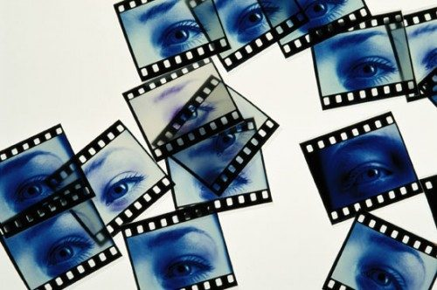

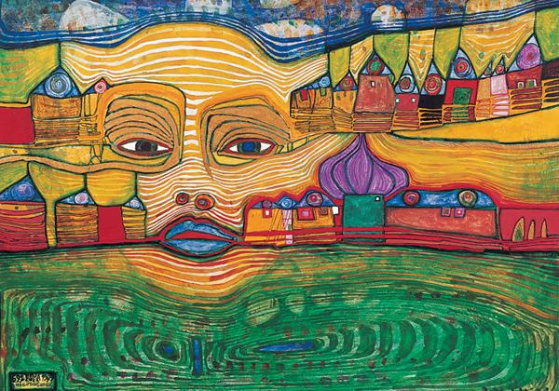

**El desarrollo de la creatividad.**

El niño cuando entra por primera vez a un centro de educación infantil viene con unas características propias, no todos tienen las mismas capacidades. Algunas le vienen dadas por sus características innatas como sus gustos, costumbres, preferencias, madurez, inteligencia, adquiridas también por parte del hogar y sus principales cuidadores.

Como se hace mención anteriormente la familia interviene en la construcción de diferentes rasgos que caracterizan al infante; en la creatividad un ambiente rígido y poco motivador no permitirá desarrollar este tipo de rasgos, no obstante, un ambiente relajado, flexible y motivador mostrará un niño más creativo y seguro de sí mismo. La creatividad es una característica inherente al ser humano, susceptible de ser estimulada por el entorno, familiar y social del niño. En todo ser humano existe el impulso de experimentar, indagar, relacionar, en definitiva, de crear. Según el autor Dacey citado por (Cemades, 2008).

En este proceso el infante muestra una motivación por resolver problemáticas de la vida cotidiana, que en ocasiones puedes ser inesperadas para los adultos, pues se encuentra en una etapa ideal para el desarrollo de su creatividad, esto debido a que aun construye esquemas mentales como los que plantea Piaget.

La autora Cemades, 2008 indica que un gran obstáculo en el desarrollo de la creatividad en la infancia son los adultos pues estos tienden a darles las respuestas, creando en el niño un perfil dependiente a escuchar las indicaciones limitándose a crear posibles soluciones. Actualmente en la educación se emplea un modelo educativo basado en el constructivismo. En donde el niño construya su propio aprendizaje, su propio pensamiento. Para ello es necesario crear un clima en la escuela de libertad de búsqueda de información e investigación, con un guía, el maestro, que le proporcione materiales necesarios, le apoye y le oriente en su búsqueda.

|  |  |  |  |  |
| --- | --- | --- | --- | --- |
| **Autores** | **Nombre y año de la teoría.** | **¿Qué es la creatividad para el autor?** | **Etapas o fases de desarrollo** | **Aportes.** |
| **Viktor Lowenfeld.** | Desarrollo de la capacidad creadora (título original:  Creative and menthal growíh) 1947. | Según los aportes del autor se puede denominar que la creatividad es la capacidad de dar solución a problemas, situaciones, o dificultad que la vida plantea, para concebir una capacidad creadora, propia. | 1. **Etapa del garabato** (de los 2 a los 4 años)' En esta etapa no hay una auténtica motivación para representar objetos o personas sino simplemente una motivación hacia el movimiento. 2. **Etapa del garabateo desordenado:** El niño comienza a garabatear en torno a los 18 meses. Estos primeros dibujos no tienen sentido ni representan nada, y son desordenados, porque el niño aún no tiene ningún control sobre sus movimientos. 3. **Etapa del garabateo controlado** El niño se va dando cuenta de cómo sus movimientos afectan al papel y se siente atraído al comprobar como su movimiento afecta a su entorno. En este momento al niño ya le atraen los cambios de color cuando garabatea. 4. **Etapa del garabateo con nombre** Esta etapa es similar a la que Georges-Henri Luquet llamaba etapa del Realismo Fortuito. El niño observa los garabatos y les busca un significado: “eso es una casa”, “ese es un niño”. Pero esta explicación es a posteriori; el niño no intentaba dibujar eso y no hay concordancia de color (por ejemplo, lo que ha dibujado con su lapicero rojo dice que es un árbol). 5. **Etapa preesquemática** (de los 4 a los 7 años) El niño se siente tan atraído hacia el dibujo que puede llegar a concentrarse en la tarea durante media hora. El niño comienza a elaborar esquemas en sus dibujos. En este momento por primera vez intenta reflejar algo. Aquello en lo que por primera vez siente interés es en la figura humana, y la manera en lo que lo representa es en los llamados “renacuajos”, que muchas veces son una cabeza de la que surgen dos piernas largas. 6. **Etapa esquemática** (7 a los 9 años): el niño genera una semejanza con la realidad. 7. **Etapa del realismo** (9 a los 12 años): representación del dibujo en líneas en las cuales le da un sentido a la imagen. 8. **Etapa del pseudonaturalismo** (12 a los 13 años): los dibujos tienen mayor detalle y se observa mayor detalle sexual. 9. **Etapa de la decisión** (13 a los 14 años): hay una búsqueda de técnicas artísticas y pulimento de las imágenes. | • El propósito de la expresión plástica es desarrollar la creatividad del  niño para conseguir que los individuos sean cada vez más creativos a  todos los niveles.  • En la educación artística el arte está considerado como un proceso y no  como un fin en sí mismo de tal manera que no importa el producto  final sino el proceso mismo de creación.  • El arte infantil ha de considerarse bajo la idea de que la expresión creadora sólo puede ser comprendida en relación con las etapas de crecimiento.  • Los dibujos infantiles no son representaciones objetivas de la realidad  sino expresión plástica de sus sentimientos.  • El crecimiento estético consiste en el desarrollo logrado desde lo caótico hasta la organización armoniosa de la expresión, donde se integran  completamente el sentimiento, el pensamiento, y la percepción. |
| **Rudolph Arnheim.** | Teoría Intelectualista. 1969 | Según las aportaciones del autor se puede deducir que la creatividad la manera de expresarse potenciando sus posibilidades de comunicarse, de establecer relaciones sociales y vínculos afectivos. | 1. El círculo primigenio. 2. Esquemas Complejos de círculos Dentro de círculos. 3. Dibujo de figura humana. 4. Vertical y horizontal. 5. Figura de una madre y una hija. 6. La oblicuidad. 7. La fusión de partes. 8. Los mal llamados renacuajos. 9. La traducción a dos dimensiones. | Rudolf Arnheim desarrolló una propuesta que sintetiza los modelos psicológicos y el artístico, ya que considera que comparten preocupaciones y objetivos en el estudio del dibujo infantil. La manera de expresarse de los niños va evolucionando a medida que crecen a la par con el desarrollo psicomotor y cognoscitivo, de esta manera se van potenciando sus posibilidades de comunicarse, de establecer relaciones sociales y vínculos afectivos. De acuerdo con la edad, los niños dibujan de forma diferente, van incorporando nuevos elementos, usando colores, experimentando con las formas geométricas e intentando reproducir la realidad a través de sus propias interpretaciones. |
| **Howard Gardner**. | Teoría de las Inteligencias Múltiples, 1988. | Dice **Howard Gardner** (1988), que el individuo creativo es una persona que resuelve problemas con regularidad, elabora productos o define cuestiones nuevas en un campo, de un modo que al principio es considerado nuevo, pero que al final llega a ser aceptado en un contexto cultural concreto. | Tres etapas.  **Individuo**: Diferencia el mundo del niño dotado -pero aún sin formar- y la esfera del ser adulto, ya seguro de sí mismo. Le confiere importancia a la sensibilidad para con los modos en que el creador hace uso de la cosmovisión de niño pequeño.  **Trabajo:** Alude a los campos o disciplinas en que cada creador trabaja; los sistemas simbólicos que usa habitualmente revisan, o inventa otros nuevos.  **Las otras personas:** Considera también la relación entre el individuo y otras personas de su mundo. Aunque algunos creadores, se cree que trabajan en aislamiento, siempre la presencia de otras personas es fundamental; estudia la familia y los profesores, en el período de formación, así como los que han apoyado o han rivalizado en los momentos de avance creativo. | La creatividad es una habilidad personal del individuo, por esta razón, no todos los seres humanos la tenemos igualmente desarrollada. La existencia de variables intervinientes en el proceso creativo como lo son los:   * **Factores cognitivos.**   Son aquellos que se relacionan con la captación y elaboración de la información. Los procesos cognitivos que se dan en el acto creativo   * **Factores afectivos.** influyen en la creatividad, se distinguen algunos elementos que aparecen como centrales para la movilización del potencial creativo: * **Factores ambientales**.   Son las condiciones, terreno o clima que facilitan el desarrollo y la actualización del potencial creativo. |

**Referencias.**

Acaso, M. (2000). Simbolización, expresión y creatividad: tres propuestas sobre la necesidad de desarrollar la expresión plástica infantil. *Arte, individuo y sociedad*, (12), 41.

Arnheim. Rudolf. Arte y percepción visual. Alianza Forma 2006. Consultado el 6 de febrero de 2021 En https://esculturaetcblog.files.wordpress.com/2019/07/arnheim_rudolf_arte_y_percepcion_visual.pdf

Gardner, H. (1997). La mente no escolarizada. Argentina: Paidos.

<https://concepto.de/artes-visuales/#ixzz6olKZLQJK>

Pacheco Urbina, Vivian María (2003). La inteligencia y el pensamiento creativo: aportes históricos en la educación. Revista Educación, 27 (1), 17-26. [Fecha de Consulta 10 de Marzo de 2021]. ISSN: 0379-7082. Disponible en: <https://www.redalyc.org/articulo.oa?id=440/44027103>

Ramírez, I. C. (2008). Desarrollo de la creatividad en Educación Infantil. *Creatividad y sociedad*, *20*.

Viktor Lowenfeld. (2020, 17 de marzo). *Wikipedia, La enciclopedia libre*. Fecha de consulta: 04:13, marzo 11, 2021 desde <https://es.wikipedia.org/w/index.php?title=Viktor_Lowenfeld&oldid=124343549>.